

t 4* VA V , «. - Vw"*

* ’ ” í"r.»

**Guiak Informativa”** ¿Cómo **solicitar refugio** en el Ecuador?

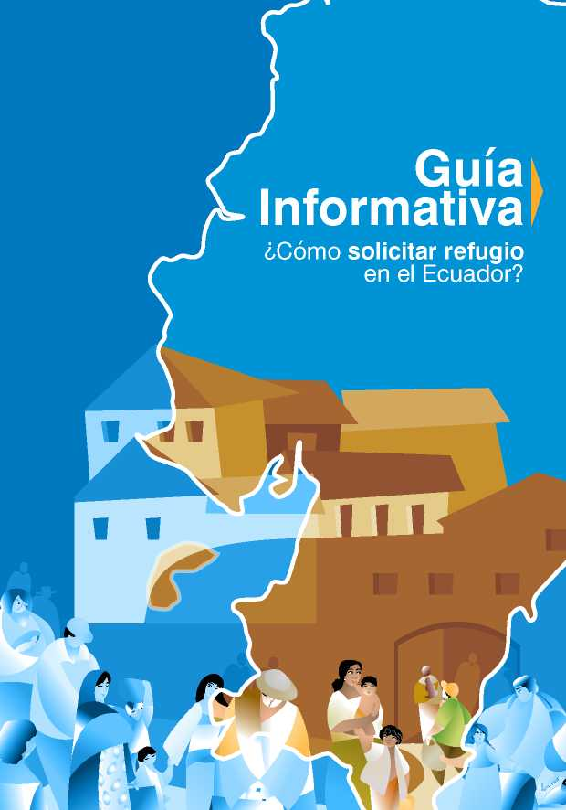



1

I

**¿Qué es el ACNUR?**

& w

**ACNUR**

Alto Comisionado de las Naciones Unidas para los Refugiados

**Oficina de ACNUR-Quito**

Av. Amazonas 2889 y la Granja Edificio Naciones Unidas

Telf.: (02) 246 0330 - (02) 2460 272

Primera edición, noviembre 2004 Segunda edición, abril 2006 Tercera edición, septiembre 2007 Cuarta edición, febrero 2009 Quinta edición, agosto 2009 Sexta edición, junio 2010

Impreso en Quito-Ecuador

l Alto Comisionado de las Naciones Unidas para los Refugiados (ACNUR) es un organis­mo humanitario apolítico, creado por la Asam­blea General de la ONU en el año 1950.

La misión principal del ACNUR es proporcionar protección internacional y buscar soluciones duraderas para los refugiados. El propósito del ACNUR es asegurar que cada persona que haya huido de su país de origen por motivos de vio­lencia, conflictos armados y/o persecución, pue­da ejercer el derecho a solicitar asilo, a recibir protección internacional en otro país o a regresar voluntariamente a su país de origen.

El ACNUR actúa de conformidad con su Estatuto y de acuerdo con la Convención de las Naciones Unidas relativa al Estatuto de los Refugiados de 1951 y su Protocolo de 1967. En la actualidad, el ACNUR es una las principales agencias humani­tarias en el mundo. En estos cincuenta años de trabajo, la agencia ha prestado asistencia a por lo menos 50 millones de personas, lo que la ha hecho merecedora del premio Nobel de la Paz en 1954 y en 1981.

¿Quiénes son las personas refugiadas?

Son todas las personas que huyen de su país a causa de un temor fundado de persecución por motivos de raza, religión, nacionalidad, opinión política o pertenen­cia a un grupo social y que, no pueden o, a causa de dichos temores, no quieren acogerse a la protección de su país; o que careciendo de naciona­lidad y hallándose a consecuencia de tales acontecimientos fuera del país de residencia habitual no pueden o no quieren regre­sar a él. También son perso­nas refugiadas quienes hu­yen de su país porque su vida, seguridad o libertad han sido amenazadas por la violencia generalizada, la agresión extranjera, los conflictos internos, la violación masiva de los derechos humanos u otras circunstancias que hayan perturbado grave­mente el orden público.

¿Cuáles son los DERECHOS de las personas refugiadas y solicitantes de de la condición de refugiado en el Ecuador?

El derecho más importante de toda persona refugiada y solicitante de la condición de refugiado es: **no ser devuelto a su país de origen.** Es decir, que ninguna persona en necesidad de protección internacional podrá ser rechazada en la frontera, devuelta, deportada, expulsada, extraditada o sujeta a medida alguna que le obligue a retornar al territorio donde su integridad física o su libertad personal estén en riesgo.

Las personas solicitantes de la condición de refugia­do, tienen derecho a permanecer de forma regular en el país hasta que reciban una respuesta defini­tiva a su solicitud.

Por su parte, las personas refugiadas recono­cidas, tienen derecho a no ser discriminadas por ningún motivo; a trabajar bajo dependen­cia o por cuenta propia; a tener acceso al sis­tema financiero nacional, al sistema de segu­ridad social y a la justicia, educación y salud; además de todos los derechos recogidos en la Declaración Universal de los Derechos Humanos y en la Constitución Política de la República del Ecuador.

¿Cuáles son las

OBLIGACIONES de las personas refugiadas y solicitantes de la condición de refugiado en el Ecuador?

“Las personas refugiadas y soli­citantes de la condición de refu­giado en el Ecuador, se compro­meten a respetar la Constitución y las leyes del país y a no intervenir en asuntos políticos que compro­metan la seguridad nacional o los intereses internos y/o externos ecuatorianos”. **(Artículo 28, De­creto 3301/92)**

b PROCEDIMIENTO

PARA SOLICITAR

LA CONDICIÓN DE REFUGIADO EN EL ECUADOR

\

► 1) Registro de solicitudes

Todo trámite relacionado a la solicitud de la condición de refugiado en el Ecuador se deberá presentar a la Di­rección General de Refugiados del Ministerio de Rela­ciones Exteriores ubicada en las ciudades de: Quito, Cuenca o Lago Agrio. En las ciudades de Esmeraldas, Ibarra y Santo Domingo los solicitantes deberán acudir a las oficinas de las brigadas permanentes de la misma entidad para registrarse.

Para presentar su solicitud formalmen­te, debe llenar el formulario correspon­diente y sus datos serán ingresados en un

sistema nacional de registro. De esta manera inicia el proceso. Cada solicitante obtiene un nú­mero de registro y un documento de identificación in­dividual.

Para obtener la condición de refugiado en el Ecuador, los solicitantes deberán seguir los siguientes pasos:

► 2) Documentos necesarios

Todas las personas solicitantes de la condición de refu­giado en el Ecuador deberán presentar algún documen­to de identificación personal, es decir: cédula de identi­dad, pasaporte o registro civil de nacimiento (partida de nacimiento). Si no tuvieren alguno de estos documen­tos, deberán explicar las razones.





1. Certificado provisional

A las personas solicitantes de la condición de refugiado en el Ecuador que se hayan registrado, el Ministerio de Relaciones Exteriores del Ecuador les otorgará un cer­tificado provisional que los identifica como solicitantes de la condición de refugiado. Este certificado tiene una validez de 90 días prorrogables hasta que el Ministerio de Relaciones Exteriores tome una decisión definitiva sobre su solicitud.

Los solicitantes registrados en las ciudades de: Qui­to, Cuenca y Lago Agrio recibirán sus documentos en las oficinas de la Dirección General de Refugiados del Ministerio de Relaciones Exteriores ubicada en estas ciudades, mientras que los solicitantes registrados en: Esmeraldas, Ibarra y Santo Domingo, recibirán sus do­cumentos a través de las brigadas permanentes de la Dirección General de Refugiados que estarán en estas ciudades.

1. Entrevista

Las personas solicitantes de la condición de refugiado en el Ecuador deberán cumplir con una entrevista, ade­más del registro inicial. Esta entrevista será efectuada por los funcionarios de la Dirección General de Refu­giados del Ministerio de Relaciones Exteriores y será la entrevista oficial.

Es importante que las personas solicitantes se manten­gan en contacto con los funcionarios de la Dirección General de Refugiados para recibir la respuesta a su solicitud. Para esto los solicitantes deberán acercarse o llamar por teléfono a la oficina o brigada permanente de la ciudad en donde se registró.

1. Comisión para Determinar la Condición de Refugiado en el Ecuador

Cada caso será analizado por la Comisión para Deter­minar la Condición de Refugiado en el Ecuador, que es

el órgano competente que representa al Estado ecuato­riano para reconocer la condición de refugiado.

En esta Comisión participan dos representantes del Ministerio de Relaciones Exteriores y un representante del Ministerio de Gobierno. El ACNUR participa con voz pero sin voto.

1. Decisión del gobierno

Ecuatoriano

La decisión de reconocer a una persona bajo la con­dición de refugiado es única y exclusiva del Gobierno del Ecuador a través de la Comisión para Determinar la Condición de Refugiado en el Ecuador.

**Si la solicitud es aceptada:**

El/la solicitante es inmediatamente reconocido/a como refugiado/a en el Ecuador y recibirá un carné de identificación con la visa 12-IV que lo/a acredita como refugiado/a en el país con carácter indefinido. La visa debe ser renovada cada año.

**Si la solicitud es negada:**

El/la solicitante será notificado/a por escrito y ten­drá derecho de apelar a la decisión ante el Minis­tro de Relaciones Exteriores, dentro de un plazo de 30 días hábiles después de haber recibido la notificación de la negativa.

**► Documentos de identificación para personas refugiadas y solicitantes de la condición de refugiado en el Ecuador**

Para asegurar la protección de las personas refugiadas y solicitantes de la condición de refugiado en el Ecuador, los documentos de identificación emitidos por el Ministerio de Relaciones Exteriores son: el certificado provisional de solicitante de la condición de refugiado y el documento de identificación de refugiado/a reconocido/a.

**¿Para qué sirven?** aEstos son los únicos do­cumentos de identificación para las personas refu­giadas y solicitantes de la condición de refugiado. Tienen carácter personal.

aBrindan autonomía a cada miembro de la familia ya sean solicitantes o refugiados reconocidos otorgándoles seguridad y la posibilidad de ejercer sus derechos.

aAgilizan el proceso del registro e identificación de las personas que solicitan refugio en el Ecuador y que sean reconocidas como refugiadas.

aFacilitan la labor de las autoridades de migración y de seguridad.

► ¿Cómo se realiza su entrega?

Los documentos de identificación son entregados por la Dirección General de Refugiados del Ministerio de Re­laciones Exteriores a través de sus oficinas o brigadas permanentes en cada ciudad.

CERTIFICADO PROVISIONAL DE LOS/AS SOLICITANTES DE LA CONDICIÓN DE REFUGIADO

Este documento identifica a las personas como solici­tantes de la condición de refugiado en el Ecuador y les garantiza su permanencia regular en territorio ecuatoria­no mientras se procesa su solicitud de refugio.

La persona que sea portador/a de este documento **no puede ser devuelto/a a su país de origen** mientras el Gobierno del Ecuador tome una decisión definitiva sobre su solicitud. La tarjeta de identificación de los so­licitantes es de color **VERDE.**

DOCUMENTO DE IDENTIFICACIÓN DE LAS PERSONAS REFUGIADAS

Este documento identifica a las personas como refugia­das reconocidas. Regula la permanencia de su titular hasta la fecha de vencimiento inscrita en la identificación.

La persona que sea portador/a de este documento de identificación es titular de una **Visa 12-IV** en forma de carné y puede desempeñar en el Ecuador labores remuneradas, ya sea bajo contrato o independiente. La presentación del documento será suficiente requisito para la expedición del carné ocupacional del Ministerio de Trabajo. La tarjeta de identificación de las personas refugiadas, es de color **CELESTE.**

CERTIFICADO PROVISIONAL DE  
SOLICITANTE DE REFUGIO

DOCUMENTO DE IDENTIFICACIÓN  
DE REFUGIADO

Il

**REPUBLICA DEL ECUADOR ! MIN IS T ERIO D E RE LAC ION ES EXT E RIORES CERTIFICADO PRÛViSlûNAl.**

**OF SOLICITANTE DE REFUGIO**

**REPUBLICA DEL ECUADOR  
MINISTERIO DE RELACIONES EXTERIORES**

DOCUMENTO DE IDENTIFICACION DE REFUGIADO

No. 817765432-1

**XXXXXXX XXXXX**

NOMBRES

**XXXXXXX XXXXX**

APELLIDOS

**XXXXXXX**

NACIONALIDAD

**10/08/1970**

FECHA NACIMIENTO

**SOLTERO**

ESTADO CIVIL

OR GENERAL DE REFUGIADOS

**IMPORTANTE**

**09/02/2010**

FECHA EMISIÓN

**09/05/2010**

VALIDO HASTA

**IMPORTANTE**

Este número de identificación está de acuerdo a las normas del Registro Civil del Ecuador, de modo que puede ser utilizado de igual forma que una cédula ecuato­riana para acceder a servicios banca­rios, seguridad social y otros.

*No. 817123456-7

**XXXXXXX XXXXX**

NOMBRES

**XXXXXXX XXXXX**

APELLIDOS

**XXXXXX**

NACIONALIDAD

**XXXXX-2010**

VISA 12-IV NI

**10/08/1950 09/02/2010**

FECHA NACIMIENTO FECHA EMISIÓN

**SOLTERA 09/05/2010**

VALIDO HASTA

**LA COMISIÓN PARA DETERMINAR LA CONDICIÓN DE REFUGIADOS EN EL ECUADOR**

**EL PRESIDENTE DE LA COMISIÓN**

**IMPORTANTE**

«¡arm» K ¿Ecrpw nr ■" I» ■ * m F»WW ■< CtMMl* ipwifJW.

I tri* U tMaKiM tbftwtk f *rJw at HM »tD*rf»it» rradnUfei tiWMíi. hu fdi w HpiTxu » «MipM 4* ■Lwm» «I DpgMrhi t» I* MlMad Uk PkhKfWv >£1

* El número utilizado en estos carnets son únicamente de referencia para su conocimiento

Oficinas de ACNUR y de otras organizaciones que brindan atención a personas refugiadas en el Ecuador

**QUITO**

**Dirección General de Refugiados**

**Ministerio de Relaciones Exteriores, Comercio e Integración**

Av. 10 de Agosto y Carrión • Telf.: (02) 222 7650 / 256 1878

Fax: (02) 250 1247

**ACNUR**

Av. Amazonas 2889 y la Granja • Edificio Naciones Unidas

PBX: (02) 246 0330 • Fax: (02) 246 0280

**Organización Hebrea de ayuda para inmigrantes y refugiados (HIAS)**

Inglaterra N29 -25 y Cristóbal Acuña, Sector La Pradera

Telf.: (02) 323 7199 / 323 8688

**Fundación Ambiente y Sociedad (FAS)**

Pasaje Malaga N24-673 y Coruña • Telf: 2900287

**LAGO AGRIO**

**Dirección General de Refugiados**

**Ministerio de Relaciones Exteriores, Comercio e Integración** Manabí y Eloy Alfaro • Telf: (06) 283 0888/ (06) 283 3495

**ACNUR**

12 de Febrero y Eloy Alfaro • Telefax: (06) 283 2136 - (06) 283 4955 **Organización Hebrea de ayuda para inmigrantes y refugiados (HIAS)** Francisco de Orellana entre Av. Quito y Jorge Añazco • Telf: (06) 283 3640

**Cruz Roja Ecuatoriana (CRE)**

Vicente Narváez y Av. Quito • Telf.: (06) 283 2037 / (06) 283 0131

**Pastoral Social (ISAMIS)**

12 Febrero 1001 y Simón Bolívar • Telf.: (06)283 2118 / (06) 283 0650 • Fax: (06) 283 2128

**Unidad de Cooperación para el Desarrollo de las Poblaciones (UCODEP)**

Guayas 22-46 y Venezuela • Telefax: (06) 283 1117

**IBARRA**

**Dirección General de Refugiados**

**Ministerio de Relaciones Exteriores, Comercio e Integración**

Jefatura de Policía de Migración^ Luis Villamar y Olmedo • Telf.: (06) 295 1712 / (06) 264 1429

**ACNUR**

Luis Toro Moreno 128 entre Calixto Miranda y Bartolomé García • Telf.: (06) 260 3434 • Fax: (06) 260 4957

**Organización Hebrea de ayuda para inmigrantes y refugiados (HIAS)** Bartolomé de las Casas y Cristóbal Tobar Subía, esquina. • Telf.: (06) 295 7799

**Fondo Ecuatoriano Populorum Progressio (FEPP):**

Oviedo 1118 y Luis Cabezas Borja • Telf.: (06) 295 6031

**Fondo de Desarrollo Microempresarial (FODEMI):**

Av. Jaime Rivadeneira 688 y Mariano Acosta • Telf: (06) 2641 893

**Pastoral Migratoria** Ibarra Av. Atahualpa 26-95 • Telf: (06) 264 1444

**SAN LORENZO**

**Organización Hebrea de ayuda para inmigrantes y refugiados (HIAS)** Imbabura y 10 de Agosto • Telf.: (06) 278 1779

**ESMERALDAS**

**Dirección General de Refugiados**

**Ministerio de Relaciones Exteriores, Comercio e Integración** Comando Provincial de Policía de Esmeraldas Jefatura de Policía de Mi­gración, Barrio Propicia 1

**ACNUR**

Barbisotty 1105 y Simón Plata Torres • Telf.: (06) 272 6232

**Organización Hebrea de ayuda para inmigrantes y refugiados (HIAS)**

Simón Plata 203 y Barbizotty • Telf.: (06) 271 1805

**Fondo Ecuatoriano Populorum Progressio (FEPP):**

Sucre 1133, entre Juan Montalvo y Rocafuerte • Telf: (06) 272 3518



**Pastoral Social**

Sucre y 24 de Mayo • Telf: (06) 272 2250

**Federación de Artesanos Afro Ecuatorianos Recolectores de Productos del Manglar (FEDARPOM)**

Centro Martín Luther King Km 1 • Telf: (06) 278 1530

**TULCAN**

**ACNUR**

Ayacucho entre Sucre y Olmedo • Telf. (06)296 2137 • Celular Emergencia: 088205907.

**Organización Hebrea de ayuda para inmigrantes y refugiados (HIAS)** Calle Chimborazo 5067 y Sucre • Telf.: (06) 298 7770

**Pastoral Social**

10 de Agosto y Olmedo • Telf. (06) 2 980-988

¿Dónde puedo encontrar más

INFORMACIÓN SOBRE EL

ACNUR y sobre los refugiados?

**[www.acnur.org](http://www.acnur.org)**

**[www.unhcr.org](http://www.unhcr.org)**

**[www.mmrree.gov.ec](http://www.mmrree.gov.ec)**

**[www.hias.org.ec](http://www.hias.org.ec)**

**SANTO DOMINGO**

**ACNUR**

Río Chimbo 136 y Echandia • Telf: 275 9715

**Organización Hebrea de ayuda para inmigrantes y refugiados (HIAS)** Río Chimbo 136 y Echandia • Telf.: 275 4657

**Fundación Ambiente y Sociedad (FAS)**

Río Chimbo 136 y Echandia • Telf: 2763-110

**CUENCA**

**Dirección General de Refugiados**

**Ministerio de Relaciones Exteriores, Comercio e Integración** Av. Ordóñez Lazo y Guayacanes • Telf.: (07) 285 0088 - (07) 285 0089 **ACNUR**

Sucre 5-34 y Mariano Cueva • Telefax: (07) 283 4633

**Cruz Roja Ecuatoriana (CRE)**

Borrero 655 y Presidente Córdova • Telf: (07) 283 2987

**Organización Hebrea de ayuda para inmigrantes y refugiados (HIAS)** Sucre 5-34 y Mariano Cueva • Telefax: (07) 282 2338

Para acceder a más información, le aconsejamos visitar los siguientes sitios web:

**ACNUR, en español**

**ACNUR, en inglés**

**Dirección General de Refugiados del Ministerio de Relaciones Exteriores**

**HIAS (Organización Hebrea de Ayuda a Inmigrantes y Refugiados)**

**Para obtener más información sobre el trabajo de Naciones**

**Unidas en el Ecuador acceder a: [www.un.org.ec](http://www.un.org.ec)**

RECUERDE

Todos los trámites para la obtener el  
estatuto de refugiado son GRATUITO

Recuerde

Todos los trámites

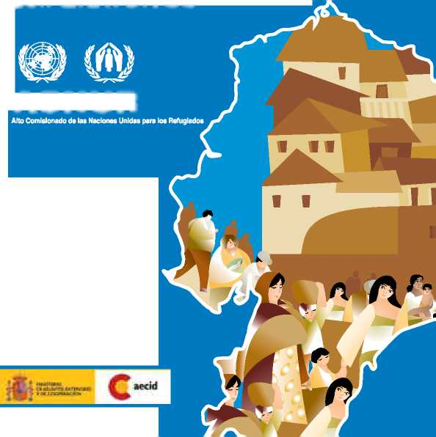

para obtener el

estatuto de refugiado

son GRATUITOS

ACNUR

Gracias al apoyo de:

COMISIÓN EUROPEA

★ * *

★ ★

★ ★

★ ★

*★*

Ayuda Humanitaria